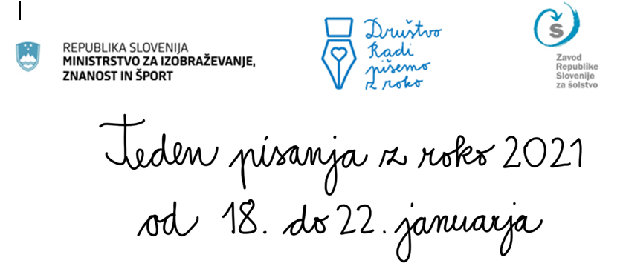
KLUB UPOKOJENCEV V VZGOJI IN IZOBRAŽEVANJU OBČIN POSTOJNA IN PIVKA
PRIJAZNO VABIMO K SODELOVANJU V
TEDNU PISANJA Z ROKO
TEMA: PIŠEMO PISMO PRIJATELJU

V času, ko se manj srečujemo in družimo, vas vabimo, da v Tednu pisanja z roko napišete pismo/razglednico in ga/jo pošljete prijatelju, sošolcu, znancu…. komu, ki ga boste s tem prijetno presenetili in razveselili, saj pisma zelo redko dobivamo.
Namig: sami izdelajte domiselno pisemsko ovojnico, oglejte si pisave svojih bližnjih, pobrskajte po grafološkem priročniku, preizkusite različna pisala….
...in pišite z roko…
Želimo obilo zadovoljstva ob pisanju.

Zakaj pisati z roko?????, ko pa je bolj preprosto ..

- pisava je del osebnosti, del identitete
- pisava vsakega človeka je neponovljiva
- ^{pisanje je pomembna spretnost}
- pisanje z roko je bolj osebno kot 1 klik za 100 prejemnikov
- pri pisanju z roko ohranjamo dolgotrajno pozornost, utrne se nam več idej
- informacija napisana z roko se v spominu zadrži dalj časa
- pri pisanju z roko možgani bolje delujejo kot pri uporabi računalnika
- pisanje pisanih črk povezuje levo in desno polovico možganov

Utrinki delavnic »Pišemo z roko« v preteklih letih
